Tüketici Kredileri ve Konut Kredileri

Eylül 2019

Tüketici kredisi ve konut kredisi kullanan toplam kişi sayısı 17 milyon 453 bin kişi, kredi miktarı ise 396 milyar TL olarak gerçekleşmiştir.

Kullandırılan Miktar ve Kişi Sayısı

Temmuz-Eylül 2019 döneminde 3,6 milyon kişiye, yaklaşık 80 milyar TL tutarında tüketici kredisi ve konut kredisi kullandırılmıştır. Kredi kullanan kişi sayısı bir önceki yılın aynı dönemine göre yüzde 63, kredi miktarı ise yüzde 136 oranında artmıştır. Böylece 2019 yılının üçüncü çeyreği itibariyle son bir yılda toplam 10,6 milyon kişiye 185 milyar TL tutarında tüketici ve konut kredisi kullandırılmıştır.

Kullandırılan Kredi Miktarı ve Kişi Sayısı (Dönemsel)

Temmuz-Eylül 2019 dönemi sonu itibariyle tüketici kredileri ve konut kredileri bakiyesi 396 milyar TL, kredi kullanan toplam kişi sayısı ise 17 milyon 453 bin kişidir. Toplam kişi sayısı bir önceki yılın aynı dönemine göre yüzde 13, bir önceki çeyreğe göre ise yüzde 8 oranında azalmıştır. Tüketici kredisi ve konut kredileri bakiyesi bir önceki yılın aynı dönemine göre yüzde 2, bir önceki üç aylık döneme göre ise yüzde 5 oranında büyümüştür.

Kullandırılan Kredi Miktarı ve Kişi Sayısı (Bakiye)

* 3 aylık dönem sonunda tüketici kredisi ve konut kredisi bakiyesi = Dönem başı değeri + dönem içinde kullandırılan kredi - dönem içinde geri ödemesi yapılan kredi

Bakiyeler itibariyle bakıldığında, bir önceki yılın aynı üç aylık dönemine göre taşıt kredileri yüzde 25, konut kredileri yüzde 4 azalırken, ihtiyaç kredileri ise yüzde 8 oranında artmıştır.

Mal ve Hizmet Gruplarına Göre Dağılım

Temmuz-Eylül 2019 döneminde kullandırılan tüketici kredileri ve konut kredilerinde ihtiyaç kredileri yüzde 76 ile en büyük paya sahiptir. Bunu sırasıyla, yüzde 23 ve yüzde 1 pay ile konut ve taşıt kredileri izlemektedir. Aynı dönemde 3,5 milyon kişi yaklaşık 61 milyar TL tutarında ihtiyaç kredisi, 113 bin kişi yaklaşık 18 milyar TL tutarında konut kredisi ve 12 bin kişi yaklaşık 1 milyar TL tutarında taşıt kredisi kullanmıştır.

Kullandırılan tüketici kredileri ve konut kredilerinde bir önceki yılın aynı dönemine göre konut kredileri yüzde 147 oranında, ihtiyaç kredileri yüzde 136 oranında ve taşıt kredileri ise yüzde 7 oranında artmıştır.

Mal ve Hizmet Gruplarına Göre Dağılım (milyar TL, yüzde)

Kullandırılan Bakiye

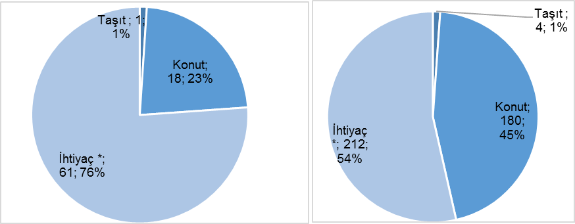

*Dayanıklı tüketim malları, mesleki amaç, eğitim, tatil, gıda, giyim vb. amaçlar için kullanılan krediler.

Temmuz-Eylül 2019 dönemi içinde kullananlar bazında ortalama bireysel kredi yaklaşık 22 bin TL’dir. Bu büyüklük konut kredilerinde 161 bin TL, ihtiyaç kredilerinde 18 bin TL ve taşıt kredilerinde 68 bin TL olmuştur.

Mal ve Hizmet Gruplarına Göre Kişi Başı Ortalama Tüketici Kredileri ve Konut Kredileri (bin TL)

* Dayanıklı tüketim malları, mesleki amaç, eğitim, tatil, gıda, giyim vb. amaçlar için kullanılan krediler.

Temmuz-Eylül 2019 dönemi sonundaki bakiye verilerine göre ortalama bireysel kredi miktarı 23 bin TL’dir. Bu miktar konut kredilerinde 80 bin TL, ihtiyaç kredilerinde 14 bin TL ve taşıt kredilerinde 29 bin TL’dir.

Vade Dağılımı

Temmuz-Eylül 2019 dönemi içinde kullandırılan tüketici kredileri ve konut kredilerinde yüzde 26 pay ile en fazla tercih edilen vade dilimi 49-72 aydır. Bunu yüzde 19 pay ile 73 ay ve üzeri ve yüzde 18 pay ile 25-36 ay vade dilimleri izlemiştir.

Takipteki Tüketici Kredileri ve Konut Kredileri

Temmuz-Eylül 2019 dönemi itibariyle 13,5 milyar TL olan takipteki krediler (idari+kanuni), tüketici kredileri ve konut kredileri toplamının yüzde 3,4’ünü oluşturmuştur.

Takipteki Kredilerin Bakiye Miktara Oranı (yüzde)

Temmuz-Eylül 2019 döneminde kullandırılan tüketici kredileri ve konut kredilerinden kanuni takibe alınan kredi miktarı 1 milyar TL (aynı dönemde kullandırılan kredilerin yüzde 1,3’ü) olmuştur. Söz konusu kredilerin yüzde 2’sini taşıt, yüzde 15’ini konut, yüzde 83’ünü ihtiyaç kredileri oluşturmuştur.

----------------------------------------------------------------
Önemli Not: Bu raporda yer alan istatistikler, Haziran 2013 dönemi itibariyle 36, Aralık 2013 dönemi itibariyle 34, Aralık 2013’den Mart 2014 dönemine kadar 33, Haziran 2014’ten Aralık 2014’e kadar 34, Mart 2015’ten Mart 2017’ye kadar 33, Haziran 2017 dönemi itibariyle 32 Türkiye Bankalar Birliği üyesi olan ve tüketici kredisi ve konut kredisi kullandıran banka verisinden oluşmuştur. Raporda yer alan istatistikler “Bankalarca Kamuya Açıklanacak Finansal Tablolar ile Bunlara İlişkin Açıklama ve Dipnotlar Hakkında Tebliğ”deki değişikliğe paralel olarak yayınlanmaktadır. Söz konusu Tebliğ kapsamında yayınlanan tüketici kredileri ve konut kredileri toplu sonuçları ile bu raporun toplulaştırılmış bakiye sonuçları arasında farklar bulunmaktadır. Bu fark bazı bankaların reeskontlarını henüz dağıtamamış olmasından kaynaklanmaktadır. Ayrıca, bu rapordaki bilgiler gerçek kişilerce kullanılan ve ticari amaçlı olmayan bireysel kredileri kapsamakta olup bireysel kredi kartları, personel kredi kartları ve kredili mevduat hesaplarını içermemektedir. Bazı bankaların, ilgili tebliğe göre hazırladıkları tüketici kredileri bilgileri kredili mevduat hesaplarını içermektedir; bu nedenle, bu raporda yer alan tüketici kredileri ve konut kredileri bilgileri ile bu konuda da farklılıklar oluşmaktadır. Kişi sayılarında herhangi bir tekilleştirme işlemi yapılmamaktadır.

Mevduat bankaları ile kalkınma ve yatırım bankalarını kapsamaktadır.

